# Лабораторная работа №2

## Задание 1

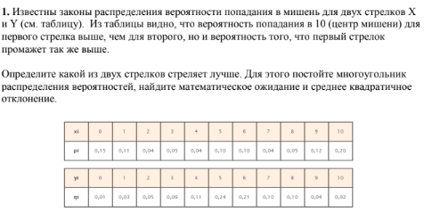

## Решение

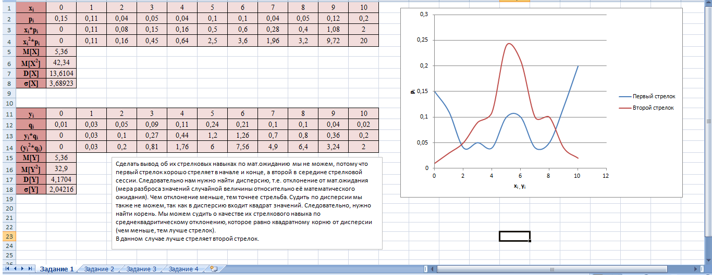

## Вывод

Сделать вывод об их стрелковых навыках по мат.ожиданию мы не можем, потому что первый стрелок хорошо стреляет в начале и конце, а второй в середине стрелковой сессии. Следовательно нам нужно найти дисперсию, т.е. отклонение от мат.ожидания (мера разброса значений случайной величины относительно её математического ожидания). Чем отклонение меньше, тем точнее стрельба. Судить по дисперсии мы также не можем, так как в дисперсию входит квадрат значений. Следовательно, нужно найти корень. Мы можем судить о качестве их стрелкового навыка по среднеквадритическому отклонению, которое равно квадратному корню от дисперсии (чем меньше, тем лучше стрелок).

В данном случае лучше стреляет второй стрелок.

## Задание 2

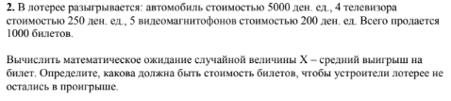

## Решение

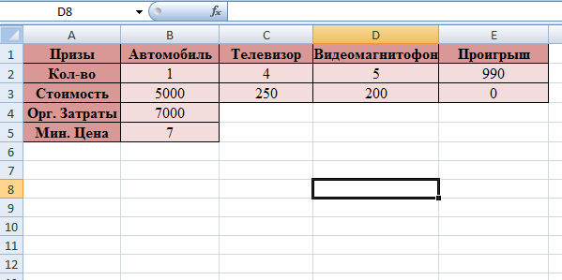

## Задание 3

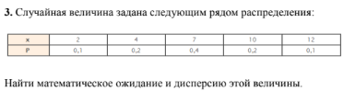

## Решение

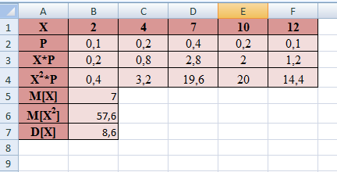

## Задание 4

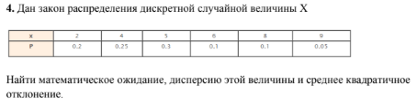

## Решение

